Imperialismo: ‘Tiempos de peligro: Estado de excepción y guerra mundial’ [Video].
8 septiembre, 2019 Editor CT Mundo, Política internacional 0
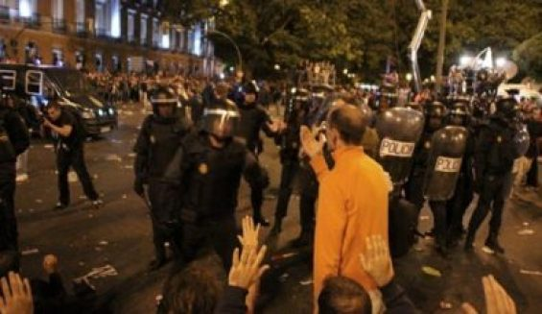

Comentarios al libro.
por Gilberto López y Rivas/ La Jornada.
El libro de Luis Arizmendi y Jorge Beinstein, desde el pensamiento crítico marxista, es una llamada de atención sobre la actual forma de acumulación capitalista
El libro de Luis Arizmendi y Jorge Beinstein, Tiempos de peligro: Estado de excepción y guerra mundial (Plaza y Valdés/UAZ, 2018), constituye un instrumento imprescindible para el análisis de la actual crisis civilizatoria, que, sin pretensiones apocalípticas, atenta contra la sobrevivencia de la especie humana y la vida en el planeta. Obra de gran calado, desde el pensamiento crítico marxista, constituye una llamada de atención fundada, coherente y provocativa, sobre los destinos inciertos que impone la actual forma de acumulación capitalista. Su reflexión teórica corresponde a lo que los zapatistas identifican con la metáfora de la posta que supera el Síndrome del Vigía, esto es, ver una parte del todo y no percibir La Tormenta.
Arizmendi y Beinstein alertan sobre los tiempos de peligro que acechan a la humanidad mediante la tendencia global a estados de excepción y riesgos reales de una guerra mundial.
La obra gira en torno a tres temáticas: 1) Tendencia a Estado de excepción en América Latina; 2) Tendencia a Estado de excepción y neofascismo a escala mundial; 3) Tendencia neoautoritaria, lumpenimperialismo y guerra. Plantea que el capitalismo está radicalizando su relación con la devastación y la violencia, que apuntala una tendencia neoautoritaria para responder a la disputa por la hegemonía mundial, particularmente en América Latina, la región que ofrece resistencias contrahegemónicas al neoliberalismo y donde se ha impuesto y radicalizado la acumulación por desposesión, imponiendo el Estado de Excepción como tendencia epocal y golpes de Estado de nuevo tipo. Mientras la historia de la violencia política destructiva del poder capitalista en el siglo XX dio lugar a 111 golpes de Estado, lo que representa en promedio poco más de uno por año; el siglo XXI lleva ya, al menos 33, lo que arroja una media anual prácticamente del doble.
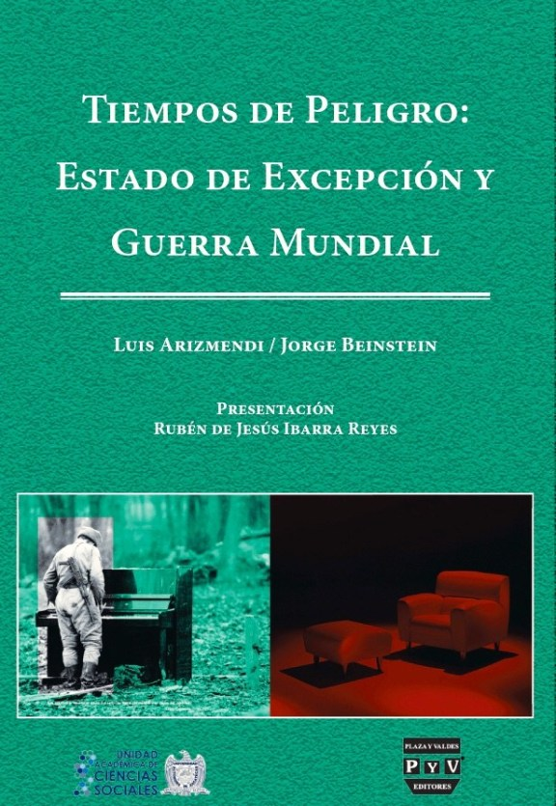Aunque en la región latinoamericana, la transición violenta comenzó en Colombia, con el entrecruzamiento de violencia económico-anónima y violencia político-destructiva, esta obra demuestra que México ha ido más lejos con el capitalismo necro-político, por sus aceleradas formas de acumulación por desposesión con base en la política de muerte y la economía criminal. La descripción de la coyuntura mexicana durante las décadas en que se impone esta acumulación militarizada necro-política es tan escalofriante como verídica en sus consecuencias para los millones de mexicanos que han sufrido una catástrofe humanitaria, con fuerzas armadas de las más letales del orbe, con miles de ejecuciones extrajudiciales y desapariciones forzadas, con desplazamientos internos y fuera del país.
La obra examina el enorme aparato estadounidense dedicado a la guerra y las tareas de inteligencia, incluyendo paramilitares, mercenarios y agencias privadas en estos menesteres, que, sumando datos ocultos y de expertos, calcula: “un total aproximado global (dentro y fuera del territorio de EU) próximo a un millón de personas combatiendo en la periferia, haciendo espionaje, desarrollando manipulaciones mediáticas, activando ‘redes sociales’, etcétera”. Propone el concepto de lumpenimperialismo para explicar esta orientación clandestina, gansteril-delincuencial, de los aparatos militares y de inteligencia.
Lucidamente, los autores cuestionan el ciclo de los gobiernos progresistas en el que un gobierno popular aumenta los niveles de vida de la clase media, para que luego ella empiece a apoyar a la derecha y ésta destruya a la clase media, desembocando en que la clase media empobrecida vuelva a apoyar a un gobierno popular. Esto coloca a la región latinoamericana en una encrucijada: la confrontación entre la tendencia neoautoritaria, que pugna por instalar la acumulación por desposesión en todos sus alcances, y una tendencia contrahegemónica que pretende resistir, pero no va a abrirse paso, remitiéndose puramente al proyecto del Estado liberal como contrapeso ante la violencia planetaria y la crisis épocal del capitalismo del siglo XXI.
La tendencia neoautoritaria plantea un reto ineludible para la izquierda latinoamericana: pugnar por una articulación entre fuerzas políticas estadocéntricas progresistas y movimientos anticapitalistas autogestivos. Estando de acuerdo con esta tesis para casos como Venezuela o Bolivia; para México, exteriorizo un interrogante: ¿qué pasa cuando las fuerzas políticas estadocéntricas no se plantean un proyecto contrahegemónico con respecto al poder planetario imperialista, ni en relación con la recolonización neoliberal de los territorios?
El libro Tiempos de peligro no es una obra desencantada. Formula que el gran reto de la izquierda internacional es: convertir tiempos de peligro en tiempos de oportunidad. Recomiendo su lectura cuidadosa y su debate, con el objetivo de actuar contra el neofascismo, con la entrega y el amor a la vida de los y las combatientes antifascistas del pasado.
Fuente: https://jornada.com.mx/2019/09/06/opinion/021a2pol

